«Мой папа – полицейский!»

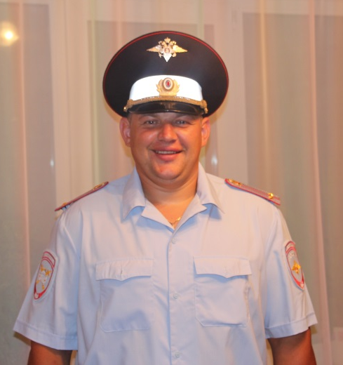
Моего папу зовут Александр Владимирович Пономарёв. Он уже 11 лет работает в полиции. А именно он работает в ГИБДД. Он у меня инспектор дорожно-патрульной службы. Всё своё рабочее время он проводит на дороге. У моего папы есть нагрудный знак и служебное удостоверение.
Папа делает важную и ответственную работу – обеспечивает безопасность на дорогах и порядок в обществе. Он следит за порядком на дорогах, и если водитель нарушает правила дорожного движения, то папа обязан остановить его, чтобы узнать причину этого нарушения. Иногда он ловит преступников, которые «убегают» от него.
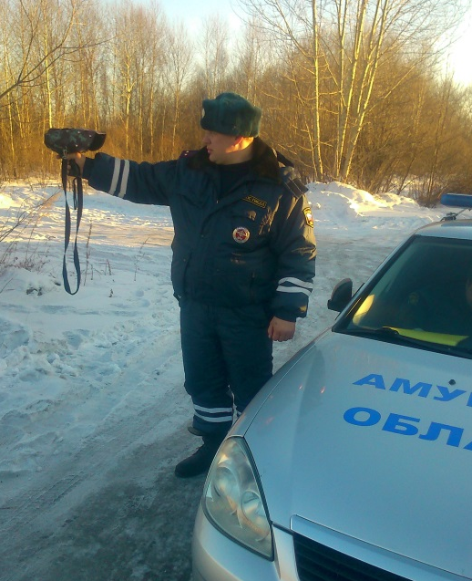
Работа у папы очень сложная, могут вызвать на работу в праздники, в выходной день и в дни, когда грозит людям опасность, например, наводнение или пожары.
Я горжусь своим папой! Он умный и ответственный, высокий и красивый, очень сильный и смелый. Мой папа отличается от других тем, что он трудолюбивый. А ещё мой папа очень добрый и отзывчивый человек. Он всегда помогает всем в трудную минуту. А когда нужна помощь мне, папа, как никто другой на свете окажется рядом, подставит плечо, посоветует.
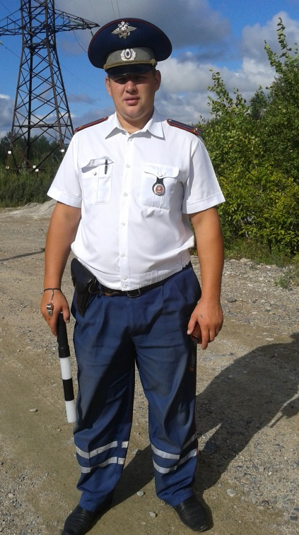
На работе папа строгий, а дома веселый. Он помогает мне делать уроки. Мой папа знает много законов. Он честный и справедливый. Я думаю, что в полиции должны работать такие, как мой папа - очень сильные, отважные, смелые люди! Я очень-очень люблю своего папочку и хочу быть похожим на него!
Когда я стану большим, пойду в армию - я стану смелым и добрым, как мой папа!

Пономарёв Егор, ученик 1 «а» класса
МОБУ Новобурейской СОШ № 1

